ПОРЯДОК ПОДАЧИ ЗАЯВОК НА ПОЛУЧЕНИЕ СУБСИДИИ  1. участники отбора в электронной форме формируют заявки посредством заполнения соответствующих экранных форм веб-интерфейса системы "Электронный бюджет" и представления в систему "Электронный бюджет" электронных копий документов (документов на бумажном носителе, преобразованных в электронную форму путем сканирования), представление которых предусмотрено в объявлении о проведении отбора.  2. Заявка подписывается:  2.1. усиленной квалифицированной электронной подписью руководителя схтп - участника отбора или уполномоченного им лица (для юр. лиц и ИП);  2.2. простой электронной подписью подтвержденной учетной записи физ.лица в ФГИС "Единая система идентификации и аутентификации в инфраструктуре, обеспечивающей информационно-технологическое взаимодействие информационных систем, используемых для предоставления государственных и муниципальных услуг в электронной форме" (для физических лиц).  3. Датой представления схтп - участником отбора заявки считается день подписания схтп - участником отбора заявки с присвоением ей регистрационного номера в системе "Электронный бюджет".  4. Внесение изменений в заявку не предусмотрено  РЕЗУЛЬТАТЫ ПРЕДОСТАВЛЕНИЯ СУБСИДИИ  Для оценки эффективности предоставления субсидии применяется результат предоставления субсидии "Произведено молока", тип результата "Производство (реализация) продукции".  Нормативная база:  - Постановление Правительства РФ от 14.07.2012 № 717;  - Постановление Правительства Кировской области от 15.12.2023 № 696-П;  - Постановление Правительства Кировской области от 15.02.2018 № 78-П (ред. 20.02.2025);  - Распоряжение департамента сельского хозяйства Кировской области от 15.02.2018 № 15, (ред. от 23.05.2024). | НАШИ УСЛУГИ  Центр компетенций в сфере сельскохозяйственной кооперации и поддержки фермеров Кировской области является структурным подразделением Центра сельскохозяйственного консультирования «КЛЕВЕРА НЕЧЕРНОЗЕМЬЯ», оказывает консультационные услуги:  - информирование о мерах государственной поддержки;  - организация сельскохозяйственной деятельности;  - подготовка и оформление документов необходимых для регистрации, реорганизации и ликвидации предпринимательской деятельности в органах ФНС;  - сопровождение КФХ и СПоК, получивших господдержку;  - сопровождение производственной деятельности субъектов МСП (растениеводство, животноводство, ветеринария);  - подготовка и формирование пакета документов, необходимых для участия в грантах;  - бухгалтерские услуги;  - юридические услуги.  Наши координаты:  г. Киров, ул. Преображенская, 66, офис, 215  тел: 8 (8332) 64-01-91, 64-99-98, 64-02-56  WhatsApp: 8-953-942-00-93  E-mail: kleverkirov@mail.ru  www. kleverkirov.ru  юрисконсульт, консультант:  Черных Алёна Дмитриевна, тел. 64-99-98  бухгалтер, консультант:  Русских Татьяна Васильевна, тел. 64-01-91  *Информация, изложенная в данном буклете, является сокращенной. Более подробная информация представлена в вышеперечисленных документах. | Министерство сельского хозяйства  и продовольствия Кировской области  Кировское областное государственное  бюджетное учреждение  «Центр сельскохозяйственного консультирования  «КЛЕВЕРА НЕЧЕРНОЗЕМЬЯ»    Центр компетенций в сфере  сельскохозяйственной кооперации и поддержки фермеров Кировской области  СУБСИДИИ НА ПОДДЕРЖКУ СОБСТВЕННОГО ПРОИЗВОДСТВА МОЛОКА  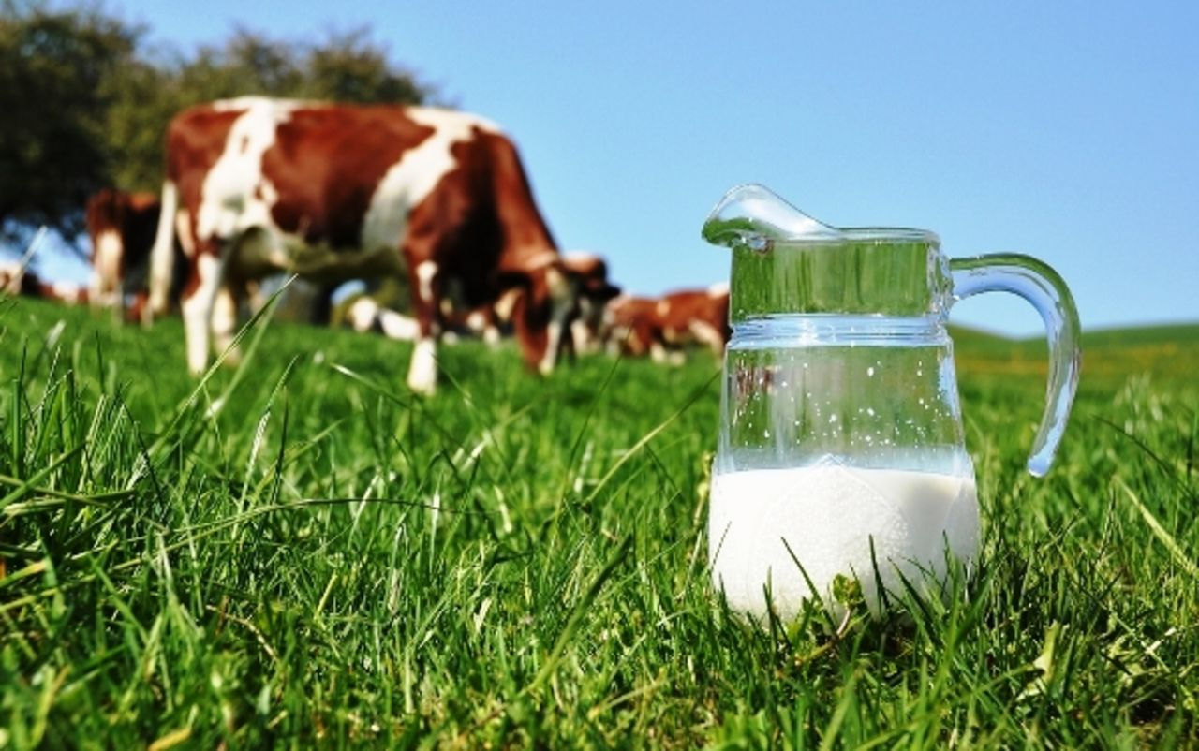  2025

получатели субсидии
организации и ИП, осуществляющие деятельность на территории Кировской области, т.е. сельскохозяйственные товаропроизводители (СХТП) (кроме граждан, ведущих ЛПХ, и сельскохозяйственных кредитных потребительских кооперативов), соответствующие требованиям ст. 3 ФЗ от 29.12.2006 № 264-ФЗ "О развитии сельского хозяйства", также граждане, ведущие личное подсобное хозяйство и применяющие специальный налоговый режим "Налог на профессиональный доход" и прошедшие отбор.
УСЛОВИЯ ПРЕДОСТАВЛЕНИЯ СУБСИДИИ
- Осуществление производства, реализации и (или) отгрузки на собственную переработку коровьего и (или) козьего молока в течение II-IV кварталов предшествующего года;
- Наличие у СХТП поголовья коров и (или) коз на первое число месяца обращения за субсидией;
- Сохранение или увеличение поголовья коров и (или) коз молочного направления продуктивности по состоянию на начало месяца обращения за субсидией по сравнению с состоянием этого поголовья на 1 января года обращения за субсидией. При этом поголовье коров и (или) коз молочного направления продуктивности должно быть не менее чем по состоянию на 1 января года, предшествующего году обращения за субсидией (указанное требование не распространяется на СХТП, которые начали хозяйственную деятельность по производству молока в году, предшествующем году обращения за субсидией, а также на СХТП, представивших документы, подтверждающие наступление обстоятельств непреодолимой силы и (или) проведение мероприятий по оздоровлению стада от лейкоза крупного рогатого скота в отчетном финансовом году
- Соответствие сведений об объеме произведенного и реализованного молока сведениям, содержащимся в ветеринарных сопроводительных документах, оформленных в электронной форме с использованием Федеральной государственной информационной системы в области ветеринарии.
- Применение гражданином, ведущим личное подсобное хозяйство, специального налогового режима "Налог на профессиональный доход".
- Ведение гражданином, применяющим специальный налоговый режим "Налог на профессиональный доход", производственной деятельности не менее чем в течение 12 месяцев, предшествующих году предоставления субсидии
ПОРЯДОК ПРОВЕДЕНИЯ ОТБОРА (проводится в системе Электронный бюджет) ТРЕБОВАНИЯ К УЧАСТНИКАМ
- отсутствует в предшествующем году обращения за субсидией, случаев привлечения к ответственности схтп за несоблюдение запрета на выжигание сухой травянистой растительности, стерни, пожнивных остатков на землях с/х назначения.

- отсутствует просроченная задолженность по возврату в областной бюджет субсидий, бюджетных инвестиций, предоставленных в т.ч. в соответствии с иными правовыми актами, и иная просроченная (неурегулированная) задолженность по денежным обязательствам перед областным бюджетом;
- схтп – юр. лицо не находится в процессе реорганизации, ликвидации, в отношении его не введена процедура банкротства, его деятельность не приостановлена, ИП - не прекратил деятельность;
- не является иностранным юр. лицом и иностранным агентом;
- не получал средства на аналогичные мероприятия
- в реестре дисквалифицированных лиц отсутствуют сведения о дисквалифицированных руководителе, членах коллегиального исполнительного органа, лице, исполняющем функции единоличного исполнительного органа, или главном бухгалтере;
- не находится в перечне, в отношении которых имеются сведения об их причастности к экстремистской деятельности или терроризму.
- имеется право пользования земельными участками, на кот. осуществляется или планируется осуществлять с/х производство;
- отсутствует просроченная задолженность перед учреждением в области мелиорации, на территории обслуживания которого осуществляет деятельность схтп, за услуги по подаче (отводу) воды в размере более 50 тыс. рублей;
- в госреестре земель с/х назначения имеются сведения о земельных участках с/х назначения, на которых осуществляется или планируется осуществлять с/х производство, находящихся под объектами недвижимого имущества, используемыми для указанных целей
РАЗМЕР СУБСИДИИ | На 1 килограмм реализованного и (или) отгруженного на собственную переработку коровьего и (или) козьего молока (рассчитывается в соответствии с методикой расчета суммы субсидии на поддержку собственного производства молока, утвержденной постановлением Правительства Кировской области от 15.02.2018 № 78-П)  В случае если размер субсидии за счет средств федерального и областного бюджетов превышает 100% затрат сельскохозяйственного товаропроизводителя на производство реализованного и (или) отгруженного на собственную переработку молока за год, предшествующий году обращения за субсидией (без учета затрат на приобретение кормов), такому сельскохозяйственному товаропроизводителю субсидия выплачивается в размере 100% указанных затрат.

